MFTC
LA MICROFILTRACIÓN DE BYPASS AUTOMÁTICA EN UNA MEMBRANA DE FIBRA HUECO
El mercado actual exige el desarrollo de plantas de filtración adaptables capaces de grandes volúmenes diarios. JU.CLA.S. ha respondido a estas necesidades con el filtro tangencial MFTC que tiene una nueva generación de membranas de polipropileno, selecciona ser inerte hacia la estructura del vino y por su extrema resistencia al estrés mecánico y químico. Están disponibles en tres tipos de cartuchos de filtro que desarrollan respectivamente 10, 15 y 20 m² de superficie para formar una gama completa de filtros MFTC con extensión escalar y modular.
Las plantas también pueden equiparse con un solo cartucho que, en cualquier caso, desarrolle una superficie considerable que sea suficiente para satisfacer las necesidades de las bodegas pequeñas y medianas (hasta 20 hl / hora para vinos tranquilos). La carcasa está hecha de acero y, por lo tanto, las plantas, previa solicitud, también están disponibles para su uso con vinos espumosos.
Se dice que este tipo de filtración es extremadamente versátil. Esto significa que combina de manera óptima la filtración más diversa de bodegas: mostos, vinos después de la fermentación y vinos para ser preparados para la venta o envasado. Las prestaciones de trabajo también son excelentes tanto en la carga de los autoclaves como en los procesos de separación al final de la fermentación.
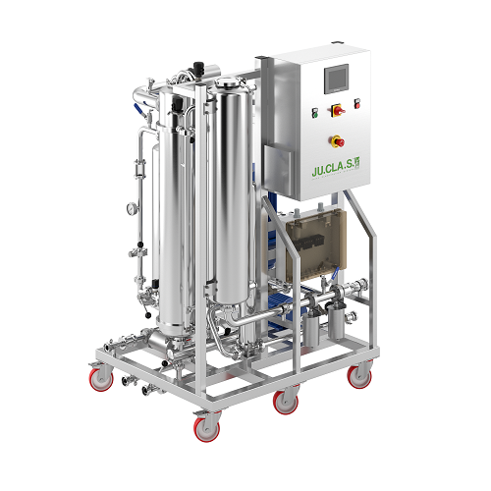
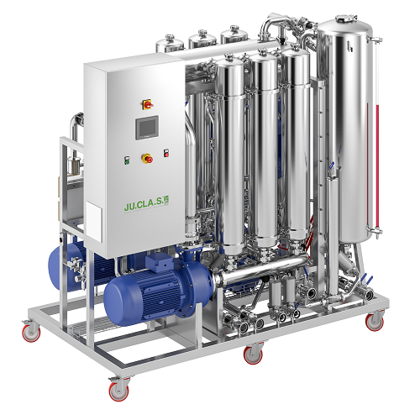
VENTAJAS
- Membranas seleccionadas por su durabilidad y bajo precio.
- Versatilidad absoluta de filtración: de mosto, de vinos sin refinar, de vinos clarificados y espumosos.
- Automatización disponible incluso para los modelos más pequeños.
- Gestión óptima de la obstrucción mediante "retrolavado equilibrado"
- Procesos de regeneración eficientes y diferenciados.
- Modelos ampliables, modulares y escalables.
- Temperatura muy estable del proceso ejecutado

